|  |  |
| --- | --- |
| ICS | 65.020.20 |
| CCS | 66 |

|  |
| --- |
| NY |

中华人民共和国农业行业标准

NY/T XXXXX—XXXX

代替 NY/T 454-2018

澳洲坚果 种苗

Macadamia nuts grafted seedling

(点击此处添加与国际标准一致性程度的标识)

（本草案完成时间：2025.09）

XXXX - XX - XX发布

XXXX - XX - XX实施

中华人民共和国农业农村部  发布

1. 前言

本文件按照GB/T 1.1—2020《标准化工作导则 第1部分：标准化文件的结构和起草规则》的规定起草。

本标准代替NY/T 454-2018《澳洲坚果 种苗》。与NY/T 454-2018相比，除编辑性修改外，主要技术变化如下：

——增加种苗的冠幅指标；

——对标准参数进行了调整，调整种苗高度、抽梢长度、抽梢粗度、分枝数指标；

本文件由中华人民共和国农业农村部农垦局提出。

本文件由农业农村部热带作物及制品标准化技术委员会归口。

本文件起草单位： 中国热带农业科学院南亚热带作物研究所、广西南亚热带农业科学研究所、贵州省亚热带作物研究所。

本文件主要起草人：杜丽清、曾 辉、邹明宏、宋喜梅、涂行浩、张 明、帅希祥、王文林、康专苗。

本文件及其所代替文件的历次版本发布情况为：

--NY/T 454-2001；

--NY/T 454-2018。

澳洲坚果 种苗

* 1. 范围

本标准规定了澳洲坚果（*Macadamia* spp.）种苗的术语和定义、要求、试验方法、检验规则、包装、标志、运输和贮存。

本标准适用于澳洲坚果嫁接苗。

* 1. 规范性引用文件

下列文件中的内容通过文中的规范性引用而构成本文件必不可少的条款。其中，注日期的引用文件，仅该日期对应的版本适用于本文件；不注日期的引用文件，其最新版本（包括所有的修改单）适用于本文件。

GB 9847 苹果苗木

GB 15569 农业植物调运检疫规程

* 1. 术语和定义

下列术语和定义适用于本文件。

嫁接苗 grafted seedling

用特定的砧木和接穗，通过嫁接方法繁育的种苗。

容器苗 container seedling

在特定容器和营养土中培育的种苗。

分枝数 number of shoots

从接穗及以上枝干抽生的枝梢数量。

* 1. 要求
     1. 基本要求

品种纯度≥98.0% ；

出圃时应为容器苗，容器基本完好，土团不松散；

植株生长正常，至少两次梢叶片已稳定老熟，无明显机械损伤，接穗抽梢无扭曲现象，嫁接口愈合良好，无绑带绞缢现象；

无检疫性病虫害。

* + 1. 分级指标

澳洲坚果种苗分为一级、二级两个级别，各级别的种苗应符合表1规定。

1. 澳洲坚果种苗分级指标

| 项目 | 等级 | |
| --- | --- | --- |
| 一级 | 二级 |
| 种苗高度  cm | ≥150 | ≥110 |
| 种苗冠幅  cm | ≥70 | ≥25 |
| 砧木茎粗  cm | ≥2.5 | ≥1.1 |
| 抽梢长度  cm | ≥110 | ≥70 |
| 抽梢粗度  cm | ≥1.2 | ≥0.5 |
| 分枝数量  个 | ≥15 | ≥3 |
| 嫁接口高度  cm | ≤50 | ≤50 |

* 1. 检验方法
     1. 抽样

按GB 9847中的规定进行，采用随机抽样法。种苗基数在999 株以下（含999 株）的，按基数的10%抽样，并按公式（1）计算抽样量；种苗基数在1 000株以上（含1 000 株）时，按公式（2）计算抽样量。具体计算公式如下：

y1 = y2×10% …………………………………………………（1）

y3 = 100 ＋ ( y2－ 999)×2% ………………………………（2）

式中：

y1 ——种苗基数在999株以下的抽样量，单位为株，保留整数；

y2 ——种苗基数；

y3 ——种苗基数在1 000株以上的抽样量，单位为株，保留整数。

抽样结果记录入附录B规定的表 B 1中。

* + 1. 纯度检测

将种苗样品按附录A逐株目测检验，根据指定品种的主要特征确定指定品种的种苗株数。品种纯度按公式（3）计算：

p1

p0 = —— × 100………………………………………（3）

y

p0 ——品种纯度，用百分数（%）表示，保留一位小数；

p1 ——样品中指定品种株数，单位为株，保留整数；

y ——种苗抽样量，单位为株，保留整数。

检验结果记录入附录B规定的表 B 1中。

* + 1. 外观检验

种苗外观、容器和营养土的完整程度用目测法检验；容器直径、高度用卷尺测量。

* + 1. 疫情检验

按中华人民共和国国务院《植物检疫条例》和中华人民共和国农业部《植物检疫条例实施细则（农业部分）》和GB 15569的有关规定进行。

* + 1. 分级检验
       1. 种苗高度

测量营养土面至种苗最高顶芽的距离（精确至1 cm）。

* + - 1. 种苗冠幅

测量种苗地表以上冠层部分最外围枝条在水平方向上的最大延伸范围（精确至1 cm）。

* + - 1. 砧木茎粗

用游标卡尺测量砧木离营养土面以上3 cm处的直径（精确至0.01 cm）。

* + - 1. 抽梢长度

测量接穗抽生茎干的部位至种苗最高顶芽的距离（精确至1 cm）。

* + - 1. 抽梢粗度

用游标卡尺测量接穗抽生茎干的部位以上3 cm处的直径（精确至0.01 cm）。

* + - 1. 分枝数量

目视观察接穗及以上枝干抽生的已老熟的枝梢数量。

* + - 1. 嫁接口高度

测量营养土面至种苗嫁接口顶部的距离（精确至1 cm）。

检验结果记录入附录B规定的表 B 1中。

* 1. 检验规则
     1. 组批

凡同一品种、同一等级、同一批种苗可作为一个检验批次。种苗质量检验限于种苗出圃时在种苗装运地或苗圃地进行。

* + 1. 检验

种苗质量由供需双方共同委托种子种苗质量检验技术部门或该部门授权的其他单位检验，并由该检验技术部门签发附录C规定的“澳洲坚果种苗质量检验证明书”。

* + 1. 判定规则
       1. 如达不到4.1和4.2中的某一项要求，则判该批种苗为不合格；
       2. 同一批检验的一级种苗中，允许有5%的种苗低于一级苗标准，但应达到二级苗标准，超过此范围，则判该批种苗为二级苗。同一批检验的二级种苗中，允许有5%的种苗低于二级苗标准，超过此范围，则判该批种苗为不合格种苗。
    2. 复检

若对检验结果有异议，允许复检一次，也可由有关各方协商确定复检合格的条件，复检结果为最终结果。如疫情检验不合格，则不准许复检。

* 1. 包装、标志、运输和贮存
     1. 包装

容器规格：一级苗的容器直径 × 高度≥18 cm×30 cm，二级苗的容器直径×高度≥10 cm×25 cm；种苗至少应在容器中培育2个月以上，长出新根，出圃前露天炼苗7 ~ 10 d；如包装材料严重破损而土团完好，则重新包装并用绳子十字形交叉绑牢，即可出圃；如包装材料严重破损，土团松散，应重新包装填土，并用绳子十字形交叉绑牢，放置荫棚假植，待植株长出新根方可出圃。

* + 1. 标识

种苗销售或调运时应附有种苗质量检验证书和标签。种苗质量检验证书格式参见附录C，标签格式参见附录D；标签项目栏内用不脱色的记录笔填写。

* + 1. 运输

种苗应按不同品种、级别分别装载，及时运输。运输过程应保持一定湿度，应遮阴挡风，防日晒、雨淋及风干。

* + 1. 贮存

种苗运送到目的地后，应及时缷载；按不同品种、级别分别摆放，及时淋水防旱，并均匀喷洒一次杀菌剂，及时定植或假植。

2. （资料性）  
   品种特征

A.1 南亚116号

树冠圆锥形，树形直立，枝条较细，分枝较多，三叶轮生，叶基较窄，叶缘少刺或无刺，叶尖为锐尖，略向下弯，叶片与着生小枝成锐角。

A.2 桂热一号

树冠圆锥形，树形较直立；分枝较少，枝条较粗；三叶轮生，叶柄较长，叶片顶部钝尖卷，叶缘波浪形，刺中等多，叶片基部刺较多，高温天气叶片易黄化，叶片与着生小枝成钝角。

A3. Own Choice(O.C)

灌木形，树冠密集，树形开张；枝条小而多，扭曲；三叶轮生，叶片小，叶全缘或波浪形，刺极少，叶端圆形且比叶基宽，叶端两边叶缘反卷，叶片扭曲，叶片与着生小枝成锐角。

A.4 南亚3号

树冠疏朗，树形开张，分枝较多且健壮；三叶轮生；叶长椭圆形，叶基较宽，叶柄中等长，叶缘呈波浪形，叶缘少刺，叶缘反卷叶片和着生小枝成钝角。

A.5 Beaumont(695)

树冠中等直立；分枝长而健壮，新梢紫红色；叶披针形，叶尖为急尖，叶缘刺多且大，叶片两面的叶脉、侧脉和大量的细网脉明显可见。花序粉红色。

A.6 澳洲坚果A16（922）

树冠圆形、树形较开张，长势中等；枝梢较软，分枝较少；新梢绿色；三叶轮生，叶片倒卵形，嫩叶淡绿色，老叶暗绿色，叶缘反卷、呈波浪形、刺较少，叶顶呈圆形，叶背叶脉清晰。

A.7 澳洲坚果A4

树冠疏朗，树形开张，长势中等；三叶轮生；叶倒披针形，叶缘多刺，叶缘波浪形，叶基较宽，叶柄较短，新梢绿色，叶片和着生小枝成钝角。

1. （资料性）  
   澳洲坚果种苗质量检验记录
   1. 澳洲坚果种苗质量检验表

育苗单位：

购苗单位： NO：

| 报检情况 | 报检品种 | | |  | | | | | 实际出圃合格苗总株数 | | | |
| --- | --- | --- | --- | --- | --- | --- | --- | --- | --- | --- | --- | --- |
| 报检总株数 | | |  | | | | |  | | | |
| 检验结果 | 抽检样品总株数 | | |  | | | | |  | | | |
| 品种纯度 % | | |  | | | | |  | | | |
| 级 别 | | | 一级 | | 二级 | | | 一 ~ 二级苗合计 | | | |
| 样品中各级别  种苗的株树 | | |  | |  | | |  | | | |
| 样品中各级别种苗株数  占种苗总株数的% | | |  | |  | | |  | | | |
| 检验记录 | 样株号 | 种苗高度  cm | 种苗冠幅  cm | 砧木茎粗  cm | 抽梢长度  cm | | 抽梢粗度  cm | 分枝数量  cm | | 嫁接口高度  cm | 初评级别 | 备注 |
|  |  |  |  |  | |  |  | |  |  |  |
|  |  |  |  |  | |  |  | |  |  |  |
|  |  |  |  |  | |  |  | |  |  |  |
|  |  |  |  |  | |  |  | |  |  |  |
|  |  |  |  |  | |  |  | |  |  |  |

审核人（签字） 校核人（签字） 检验人（签字） 检验日期： 年 月 日

1. （资料性）  
   澳洲坚果种苗质量检验证书
   1. 澳洲坚果种苗质量检验证书

签证日期： 年 月 日 NO:

| 育苗单位 |  |  |  |
| --- | --- | --- | --- |
| 购苗单位 |  |  |  |
| 种苗品种 |  | 种苗类型 |  |
| 出圃株数 |  |  |  |
| 检验结果 | 一级苗  （株） | 一级苗  （株） | 品种纯度  % |
|  |  |  |
| 证书有效期 | 年 月 日 至 年 月 日 | | |
| 检验意见： | 检验单位（章）  年 月 日 | | |
| 注：本证书一式三份，育苗单位、购苗单位、检验单位各执一份。 | | | |

审核人（签字） 校核人（签字） 检验人（签字）

1. （资料性）  
   澳洲坚果种苗标签

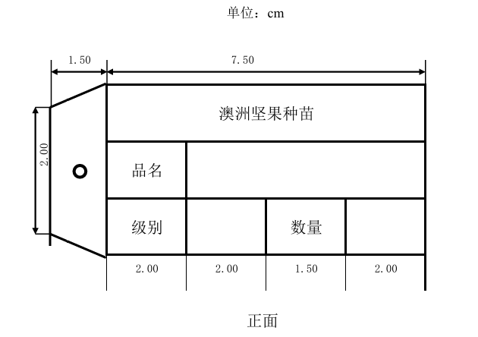

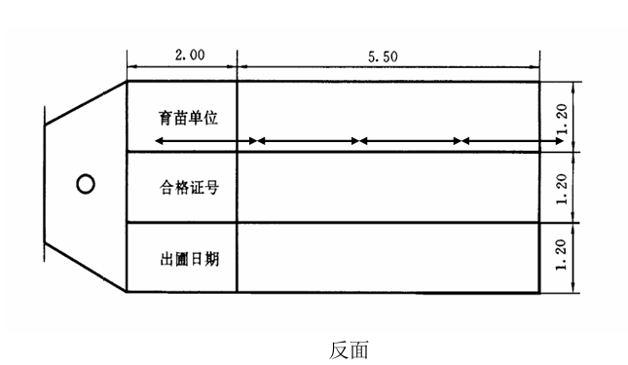

1. 标签用材为厚度约0.3 mm的白色聚乙烯塑料薄片或牛皮纸。
   1. 澳洲坚果种苗标签

